初中物理自主招生讲义32
^{压强与流速的关系、飞机的升力}
一．流体压强与流速的关系（共31小题）
【知识点的认识】
液体和气体都具有流动性，统称为流体．如：空气、水等．流体流动时的压强称作流体压强．空气和水流动时有快有慢，流体在流速大的地方压强较小，在流速小的地方压强较大．
【命题方向】
联系生活实际用流体压强与流速的关系解释现象是命题方向，一般出现选择题、填空题或简答题．
例：如图是家用煤气灶灶头的示意图使用时打开煤气阀门，拧动点火装置，煤气和空气在进口处混合流向燃烧头被点燃，而煤气不会从进口处向空气中泄漏，其原因是（ ）
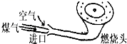
A．进口处煤气流速小，压强大于大气压强 B．进口处煤气流速小，压强小于大气压强
C．进口处煤气流速大，压强小于大气压强 D．进口处煤气流速大，压强大于大气压强

1．在五一游艺晚会上，陈思同学演示了如图所示的实验，排在一条线上的三个碗，中间碗内放一个乒乓球，当用小管向球斜上方吹气，乒乓球将（ ）
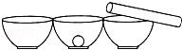
A．仍静止 B．运动到左碗 C．运动到右碗 D．无法确定
2．水与日常生活有密切联系，在有关水问题中蕴含着丰富的物理知识。家用水龙头在水流较小且稳定流动时的形状应该是下图中的（ ）
A．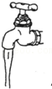 B．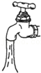 C．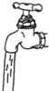 D．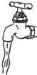
3．沙漠中有一个沙丘（如图），当水平方向的风不断吹过沙丘时，沙丘会慢慢（ ）
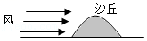
A．向左移动 B．向右移动 C．仍停原处 D．无法确定
4．有些轿车的尾部安装了导流板，如图所示。它的作用主要是在轿车高速行驶时，增加对地面的压力，提高车轮的抓地性能。则导流板横截面的形状是（ ）
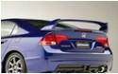
A． B． C． D．
5．如图，F1赛车尾部有后翘的合金板，它的作用是（ ）
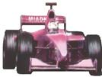
A．为了让赛车更坚固
B．减小空气对车的阻力
C．增大车对地面的压力而增大摩擦
D．使赛车更加美观
6．2009年中国海军成功远赴马里执行护航任务，为祖国赢得了荣誉，下列相关说法正确的是（ ）
A．一名特战队员受到的重力约为300N
B．站在甲板上的特战队员受到的支持力和他对甲板的压力是一对平衡力
C．军舰护航时，不能与商船近距离并排行驶，因为流体压强与流速有关
D．为驱散海盗，特战队员发出的“烟雾弹”离开枪口后运动状态是不变的
7．2007年4月18日零时起，中国铁路采用“和谐号”动车组开始了第六次大提速。高速列车经过时，若人离铁道太近很可能被吸进铁道，应特别注意安全。从物理学的角度看，这是因为（ ）
A．车与人之间的空气流速减小，压强增大
B．车与人之间的空气流速减小，压强减小
C．车与人之间的空气流速加大，压强减小
D．车与人之间的空气流速加大，压强增大
8．乒乓球前进过程中由于不同的旋转方向会沿不同的径迹运动。七中乒乓球协会的同学用上旋、下旋与不旋三种不同的方法把乒乓球击出，径迹如图中1、2、3三条虚线所示，请你根据平时的观察与所学的物理知识判断图中哪一条是上旋球的径迹（ ）

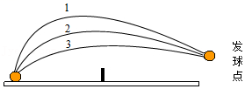
A．1 B．2 C．3 D．无法确定
9．龙卷风将物体“吸”起卷入空中，其中“吸”字蕴含的物理道理，与下列现象中的“吸”字相同的是
（ ）
A．地球“吸”地面上物体
B．两光滑铅块压紧后“吸”住
C．两船并行相“吸”碰撞
D．梳头后的梳子会“吸”头发
10．航模小组制作了一款新型带侧翼的浮沉艇。浮沉艇静止时，漂浮在水面上，螺旋桨快速转动时，浮沉艇前进的同时能自行下潜。浮沉艇侧翼的形状应为下列图中的（ ）
A．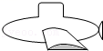 B．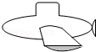
C．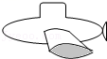 D．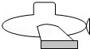
11．学习了“流体压强与流速的关系”后，为了解决“H”形地下通道中过道的通风问题，同学们设计了如下几种方案。如图所示，黑色部分为墙面凸出部分，“”为安装在过道顶的换气扇，其中既有效又节能的是（ ）
A．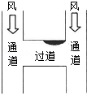 B．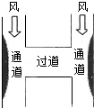
C．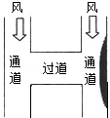 D．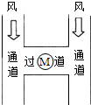
12．如图所示，教室里的天花板下面装有多挡位吊扇，当吊扇正常工作时，关于吊扇对天花板的拉力与其重力大小的判断正确的是（ ）
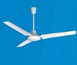
A．吊扇在高挡位工作时，拉力等于重力
B．吊扇在低挡位工作时，拉力大于重力
C．吊扇在任意挡位工作时，拉力等于重力
D．吊扇在任意挡位工作时，拉力小于重力
13．与火车相比，汽车在厢外表面更容易堆积灰尘。对于导致这种现象的原因分析，你认为下列说法中最可能的是（ ）
A．火车车厢的外表面比汽车车厢的外表面光滑，更不容易堆积灰尘
B．火车行驶的速度比汽车的大，产生的风更大，更容易把灰尘吹掉
C．在车辆行驶的过程中，车厢外表面由于空气摩擦而带电，因为汽车的轮胎是绝缘的橡胶，和铁轮的火车相比更不容易把电荷导入地下，因而更容易吸附灰尘
D．火车行驶的速度相比汽车的大，车厢外侧空气流动的速度比汽车的大，车厢外测的气压比汽车的小，车厢的内外压强差比汽车的大，更不容易堆积灰尘
14．弧圈球是一种攻击力强、威力大的乒乓球进攻技术。如图为某人某次拉出的弧圈球在空中高速旋转前进的示意图，此时球上方气体相对球上部流速小于下方气体相对球下部流速，以下说法正确的是（ ）
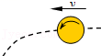
A．球在空中继续前进是受到惯性力的作用
B．球在空中前进时受平衡力作用
C．球因高速旋转前进比不旋转前进时会下落得慢
D．球因高速旋转前进比不旋转前进时会下落得快
15．2012年4月14日及15日凌晨龙卷风袭击美国俄克拉何马、堪萨斯、内布拉斯加和爱荷华4州，造成大范围破坏，并在奥克拉何马州夺去5人性命，其中包括3名儿童。此外有数十人受伤。龙卷风的实质是高速旋转的气流，呈漏斗状，它能把地面上的物体或人畜“吸”起卷入空中（如图所示），龙卷风能“吸”起物体的主要原因是（ ）
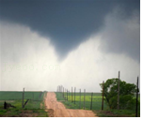
A．龙卷风使物体受到重力变小
B．龙卷风内部的气体流速大，压强小
C．龙卷风增大了空气对物体的浮力
D．龙卷风内产生了强大的静电，将地面物体吸起
16．与火车相比，汽车车厢外表面更容易堆积灰尘。对于导致这种现象的原因分析，你认为下列说法中最可能的是（ ）
A．火车车厢的外表面比汽车车厢的外表面光滑，更不容易堆积灰尘
B．火车行驶的速度比汽车的大，产生的风更大，更容易把灰尘吹掉
C．火车行驶的速度比汽车的大，车厢外侧空气流动的速度比汽车的大，车厢外侧气压比汽车的小，车厢的内外压强差比汽车的大，更不容易堆积灰尘
D．在车辆行驶过程中，车厢外表面由于和空气摩擦而带电，因为汽车的轮胎是绝缘的橡胶，和铁轮的火车相比不容易把电荷导入地下，因而更容易吸附灰尘
17．太阳能汽车是直接利用太阳能为能源的一种新型汽车。如图中太阳能汽车（右边是它的剖面图），从形状上看，这种汽车在高速行驶时对水平地面产生的压力F₁与停在水平路面对地面产生的压力F₂相比（ ）
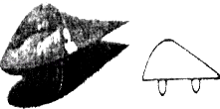
A．F₁＞F₂ B．F₁＜F₂ C．F₁＝F₂ D．无法比较
18．在英格兰对希腊的足球世界杯小组赛最后一战中，英格兰队长贝克汉姆射入一个价值被经济学家估计为二亿英镑的香蕉球，香蕉球是指球在水平方向上是曲线飞行的，球是从防守队员的左侧绕弯射向球门的，则射门者脚法应是（ ）

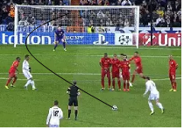
A．左脚内侧或右脚外侧 B．左脚内侧或右脚内侧
C．左脚外侧或右脚内侧 D．左脚外侧或右脚外侧
19．船在水中航行时，船体受到水的阻力较大，影响了航行速度。如图是一种水翼船，船体下安装了水翼。船在高速航行时，水面下的水翼会使船体抬高从而减小水对船体的阻力。则水翼的形状应该是图中的（ ）
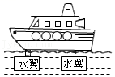
A． B．
C． D．
20．2011年4月25日，美国阿肯色州遭龙卷风袭击，造成近60人下落不明。龙卷风是高速旋转的气流，它能把地面上的物体或人畜“吸”起卷入空中（如图所示），龙卷风能“吸”起物体的主要原因是（ ）
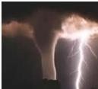
A．龙卷风内部的气压远小于外部的大气压
B．龙卷风增大了空气对物体的浮力
C．龙卷风使物体受到的重力变小了
D．龙卷风产生了强大的静电，将物体吸上天空
21．如图所示，当用吹风机的冷风挡吹机翼模型时，下列说法正确的是（ ）
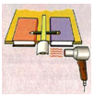
A．机翼模型上方空气流速快
B．机翼模型下方空气流速快
C．机翼模型会向下方运动
D．机翼模型只受重力作用
22．如图所示，中国空军中个头最大，被称为“胖妞”的Y﹣20运输机，其起飞质量能达220t，航程大于7800km，曾在2020年2月13日驰援武汉，运送了大量医疗物资。关于该运输机下列说法正确的是（ ）
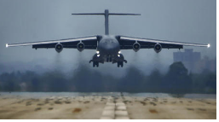
A．起飞时，飞行员相对于机舱是运动的
B．飞行时，机翼上方的空气流速较大，压强较大
C．轮胎较多，停放时可以减小飞机对地面的压力
D．轮胎上的花纹，着地时可以增大与地面的摩擦力
23．如图，用手握着两张纸，让纸自然下垂，在两张纸的中间向下吹气，这两张纸将相互 （填“靠近”或“分开”），这说明流速越大，气体压强越 。
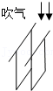
24．如图是煤气灶灶头的示意图，基本操作是：打开煤气阀，拧动点火装置，煤气和空气在进口处混合流向燃烧头被点燃燃烧。有同学担心煤气在进口处是否会向空气中泄漏？你的观点：我认为煤气在进口处 （选填“会”或“不会”）向空气中泄漏，理由是 。
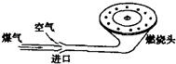
25．有些跑车在车尾安装了一种“气流偏导器”，如图由于“气流偏导器”上表面平直，下表面呈弧形凸起，当跑车高速行驶时，流过它上方的空气速度比下方空气速度 （选填“大或小”），此时，上方空气压强比下方空气压强 （选填“大或小”），这样，“气流偏导器”受到一个向 （选填“上或下”）的压力差，从而使车轮抓紧地面。
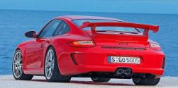
26．刘星坐在汽车上，看到路旁的树木向后退去，他是以 为参照物的；汽车行驶过程中，开了车窗，小明看到车内悬挂的窗帘在 飘动（选填“车内”或“车外”）；这是由于车外空气的流速大于车内，而使车内的气压 车外的气压而造成的（选填“大于”、“小于”或“等于”）
27．如图所示，在某科技馆内陈列着一个模拟“风洞实验室”，一架重15N的飞机模型固定在台秤的秤盘上，当迎风吹向飞机的风速υ＝20m/s时，台秤的示数为7N，则飞机模型得到的升力是 N．设由于空气流动，在飞机模型的上方A点和下方B点产生的压强分别为P_{A}、P_{B}，则P_{A} P_{B}（选填“＞”、“＜”或“＝”）
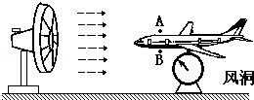
28．小华探究气体压强与流速关系的实验装置如图甲所示，其中两端开口的U形管中有适量的水，U形管的左端通过橡皮管与玻璃管侧壁管口相连通。小华用电吹风机向玻璃管中吹风，玻璃管内C点的气体压强为p₁，U形管内液面高度差如图乙所示；改变风速后，玻璃管内C点的气体压强为p₂，U形管内液面高度差如图丙所示。请你根据上述实验现象比较p₁与p₂的大小，则p₁ p₂．（选填“大于”、“等于”或“小于”）
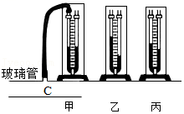
29．我校每年都要举行足球比赛，一次比赛中小明同学踢出的任意球绕过人墙，进入球门，这类球俗称香蕉球。假设足球的轨迹如图所示。你认为足球飞行过程中左侧还是右侧相对空气的速度大？
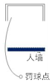
30．有的跑车在车的尾部设计安装了一种“气流偏导器”，它的上表面平直，底部呈弧形凸起，相当于一个倒置的翅膀（如图所示），这主要是为了让跑车高速行驶时，车轮能更好地抓紧地面。请解释其中道理。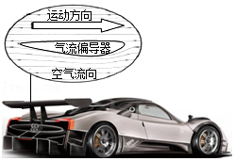
31．2018年5月14日，川航3U8633从重庆飞往拉萨的途中，副驾驶一侧的挡风玻璃爆碎。在机舱内外压强的作用下，副机长的身体被“吸”出去一半。飞机燃料是到目的地基本用完正好具备降落的条件，如果半途降落则会因为燃料太重而增加降落的风险：正副机长凭借着自己的经验、技术与胆识，完成了一次无人员伤亡的迫降，挽救了大家的生命。利用上述材料，结合已学的物理知识，请回答以下问题：
（1）为什么挡风玻璃爆碎时，副机长的身体会被“吸”出去？
（2）燃料太重对降落会造成什么风险？
二．飞机的升力（共2小题）
【知识点的认识】
飞机前进时，机翼与周围的空气发生相对运动，相当于有气流迎面流过机翼．气流被机翼分成上下两部分，由于机翼横截面的形状上线不对称，在相同时间内，机翼上方气流通过的路程较长，因而速度较大，它对机翼的压强较小；下方气流通过的路程较短．因而速度较小，它对机翼的压强较大．因此在机翼得上下表面产生了压强差，这就是向上的升力．
【命题方向】
利用流体压强与流速的关系解释一些现象是命题关键：流体在流速大的地方压强较小，在流速小的地方压强较大．飞机、小鸟飞翔就是利用这一原理飞翔的．
例题：关于飞机升力的解释，以下说法正确的是（ ）
A．飞机的升力就是飞机高速起飞时的惯性力
B．飞机的升力是由于发动机的动力产生的
C．飞机的升力就是飞机在空气中受到的浮力
D．飞机的升力是空气对机翼下方的压力与上方的压力差
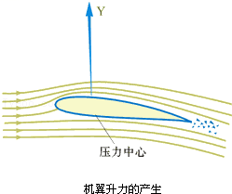
（多选）32．下列关于压强的说法，正确的是（ ）
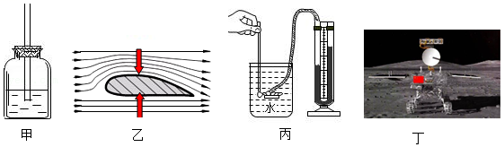
A．如图甲是自制压强计，用它还可以制成高度仪，若瓶中装满水，还可制成液体温度计
B．如图乙是机翼的截面图，飞机机翼上方空气流速快，压强小，下方空气流速慢，压强大，于是产生向上的升力而起飞
C．如图丙所示装置中，水受到重力的方向竖直向下，因此不会对探头产生向上的压强
D．如图丁是“嫦娥四号”探月器，其静止时对月球和地球水平表面产生的压强相等
33．悬停在空中的直升机受到升力和 力的作用，其中升力的施力物体是 。
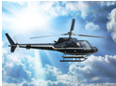
三．实验 研究气体流速与压强的关系（共2小题）
【知识点的认识】气体、液体都可以流动，流动流体的压强大小跟流体的流速有关系的实验很多，例如：吹不散的气球
实验器材：细木杆（1米长左右）1根气球2个 细线2根
实验步骤：1．把两个气球充满气，用细线把气球口扎紧．
2．把细杆的两端放在离地面1 米高的支撑物上，使木杆保持水平．
3．用细线把两气球悬挂在木杆上，使两个气球的高度一致，相距约30厘米．（如图所示）
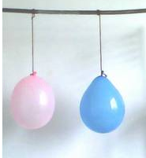
4．两个气球静止时，用嘴向两气球中间吹气，两气球会相互远离吗？实验现象：气流从两气球中间流过时，两气球会相互靠近．
【命题方向】
通过流动流体的压强大小跟流体的流速有关系的实验来解释产生这种现象的原因是什么是命题方向．
例：小阳用漏斗和兵乓球做“气体压强与流速的关系”的实验，如图所示．当他用力向上吹气，兵乓球没有被吹起，还是紧贴在漏斗出口．小阳分析：由于气体流速大压强小，所以兵乓球上面的压强大于下面的压强，兵乓球没被吹起．小红不同意他的观点，她认为兵乓球没有被吹起是兵乓球受到重力的作用．请你设计一个实验证明小红的观点是错误的．写出实验步骤和实验现象．
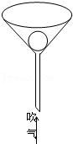
34．探究“硬币起飞”的条件。
（一）查寻规律：在地面附近同一高度或高度差不显著的情况下空气流速v与压强P的关系可表示为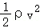+p＝C，式中C是常量，ρ表示空气密度。根据上述关系式可知
（1）常量C表示空气流速为0时的 。
（二）设计实验：本研究需要知道硬币的质量m（或重力G）和硬币上（或下）表面面积S。
（2）某同学采用图1所示的方法测定硬币上（或下）表面面积。
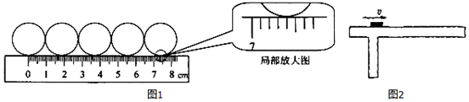
①测得硬币的直径D＝ 厘米。
②根据数学公式S＝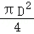即可算出硬币上（或下）表面面积。
（3）请你设计一个测定硬币质量（或重力）的实验方案。 。
（三）探究条件：如图2所示，在水平桌面上放置一个硬币并沿箭头所示方向吹气，气流通过硬币上部，由于硬币下面没有气流通过，从而产生压力差，给硬币一个向上的动力。
（4）根据上述流速与压强的关系式可知，硬币下方空气压强p_{下}＝ 。
（5）刚好将硬币吹起时，硬币上、下表面的压力差△F＝ 。
（四）得出结论：
（6）请写出刚好将硬币吹起时吹气速度v的表达式 （用ρ、S、m或G表示）。
35．探究“硬币起飞”的条件。
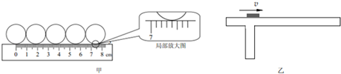
（一）查寻规律：在地面附近同一高度或高度差不显著的情况下，空气流速v与压强p的关系可表示为v²+p＝C；式中C是常量，ρ表示空气密度。根据上述关系式可知：
（1）空气流速越大，压强越小；空气流速越小，压强越大。
（2）常量C表示空气流速为0时的压强。
（二）设计实验：本研究需要知道硬币的质量m（或重力G）和硬币上（或下）表面面积S。
（3）某同学采用如图所示的方法测定硬币上（或下）表面面积。
①测得硬币的直径D＝ cm。
②根据数学公式S＝πD²/4即可算出硬币上（或下）表面面积。
（4）请你设计一个测定硬币质量（或重力）的实验方案。
（三）探究条件：如图所示，在水平桌面上放置一个硬币并沿箭头所示方向吹气，气流通过硬币上部，由于硬币下面没有气流通过，从而产生压力差，给硬币一个向上的动力。
（5）根据上述流速与压强的关系式可知，硬币下方空气压强p_{下}＝ 。
（6）刚好将硬币吹起时，硬币上、下表面的压力差△F＝ 。
（四）得出结论：
（7）请导出刚好将硬币吹起时吹气速度v的表达式 （用ρ、S、m或G表示）。



